|  |
| --- |
| Endress + Hauser PCPS |
| Mein Marketing Betrieb |
| BWL Auftrag zu Marketing |
|  |

|  |
| --- |
|  |

|  |  |
| --- | --- |
| Projektleiter | Stephan Müller |
| Autor | Oliver Czabala |
| Datum | 15. April 2016 |

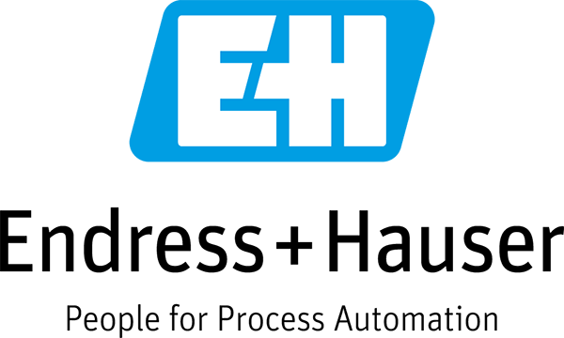

Grafik 1‑1

# Management Summary

Im Auftrag von Herrn Stephan Müller, unserem Betriebswirtschafts Lehrer, haben wir den Auftrag bekommen das Marketing unserer Lehrbetriebe etwas genauer unter die Lupe zu nehmen. In den Folgen den Kapiteln wird mein Lehrbetrieb vorgestellt sowie dessen Marketing Struktur.  
Genauer wird das Thema Marketing ab dem Kapitel 3 Ausgangslage Betrieb erläutert. Ab diesem Kapitel wird der Aufbau von Endress + Hauser erklärt. Da diese eine „Business to Business“ Beziehung innerhalb der Endress + Hauser Gruppe befolgt, werden auch fünf Bindeglieder des Betriebes kurz erklärt und beschrieben. Eine genauere Beschreibung eines Bindegliedes finden Sie im Kapitel 6.   
Meine Informationen habe ich durch ein Interview mit den beiden Produktmanagern Fabian Bihler und Daniel Nazimek erhalten. Sie haben mich auch auf das Intranet aufmerksam gemacht, welches wichtige Dokumente mit ausschlaggebenden Informationen beinhaltet. Durch diese eigenen Recherchen und durch das Interview mit den beiden habe ich viel über das Marketing meines Lehrbetriebes gelernt.  
Am Ende des Dokumentes ist eine Persönliche Reflektion zu der Arbeit, welche kurz beschreibt wie mein Lerneffekt gewesen ist und was ich durch diese Arbeit an Wissen mitnehme.

Inhaltsverzeichnis

1 Management Summary 1

2 Mein Vorgehen 2

3 Ausgangslage Betrieb 2

3.1 Eigene Einschätzung 3

4 Definition Zielgruppe 4

5 Beschreibung Bindeglieder 5

6 Detail Bindeglied 6

6.1 Eigene Einschätzung 6

7 Reflexion 7

8 Quellen 7

8.1 Informationsquellen 7

8.2 Grafikquellen 7

# Mein Vorgehen

Damit ich meinen Lehrbetrieb in Bezug auf Marketing optimal vorstellen kann muss ich mich bei verschiedenen Quellen informieren und diese dann zusammen fügen. Meine erste Informationsquellen sind die zwei Product Manager Fabian Bihler und Daniel Nazimek.

Ich habe die beiden zu einem Interview eingeladen wo wir den Auftrag durch gelesen und die einzelnen Punkte besprochen haben. Sie haben mir auch andere Bezugsquellen gezeigt wo ich Informationen beschaffen kann wie z.B. das Engine. Das ist unser Intranet wo alle relevanten Themen bezüglich Endress + Hauser ersichtlich sind mit Beschreibungen und Diagrammen. Das ist schon meine zweite Bezugsquelle welches mir die restlichen Informationen liefern wird.

# Ausgangslage Betrieb

Endress + Hauser Process Solutions wurde 1999 in Reinach Baselland gegründet. Sie hat etwa 160 Mitarbeiter in den Bereichen Entwicklung, Service und Produkt Management.

Im Bezug Marketing ist unser Unternehmen ein Product Center (PC) innerhalb der Endress + Hauser Gruppe. Ein PC bündelt die Kompetenz auf verschiedenen Arbeitsbereichen wie zum Beispiel Produktion, Forschung und Entwicklung. Jedes PC ist auf ein Messprinzip spezialisiert. Das PC Flowtec entwickelt und produziert zum Beispiel Durchflussmessgeräte. Der Verkauf erfolgt über die sogenannte Sales Centern (SC). Diese werden von den Produkt Managern der einzelnen PC’s betreut und mit neuen Informationen versorgt. Danach kaufen die SC’s die Produkte und Vertreiben diese zum Endkunden wie z.B. Nestlé oder Novartis. Einen groben Ablauf sieht man in der Grafik 3-1 dargestellt:

Grafik 3‑1

Product Center

Sales Center

Kunden

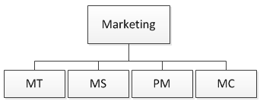Die Struktur des Marketings innerhalb eines PC‘s wird in der Grafik 3-2 dargestellt. Das Marketing ist in die folgenden Organe unterteilt: Marketing Technology (MT), Marketing Sales (MS), Produkt Managment (PM) und Marketing Communication (MC).

Grafik 3‑2

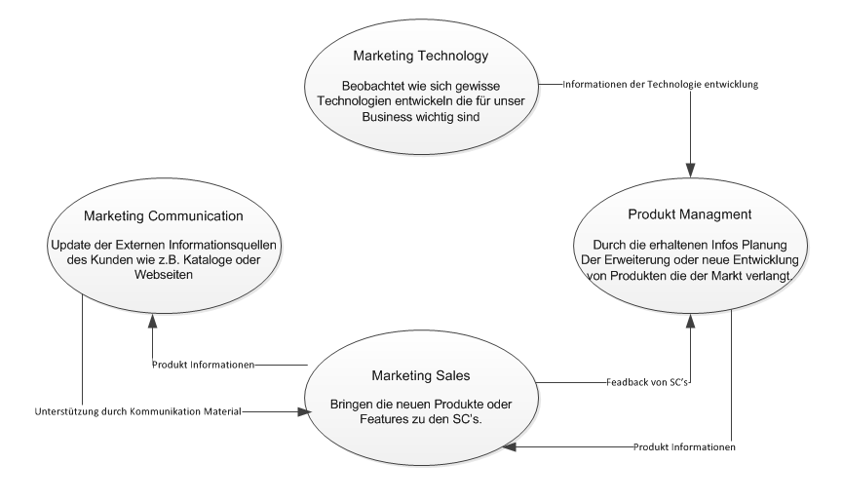Diese vier Organe des Marktings innerhalb von Endress + Hauser Process Solutions kommuniezieren, beobachten die Entwicklung verschiedener Technologien und vertreiben Produkte. Genauer wird dieser Prozess in Kapitel 5 beschrieben. Den groben Ablauf sieht man in der Grafik 3-3:

Grafik 3‑3

## Eigene Einschätzung

Da unser Marketing sehr gut strukturiert ist und jeder weiss für was er zuständig ist erleichtert das die Erreichung des Firmen Ziels. Dies lautet nämlich: Wir unterstützen unsere Kunden darin, Ihre Produkte zu verbessern und sie noch effizienter herzustellen.

Da unsere Kunde also die SC’s genaue Ansprechpartner haben, ist das erreichen unseres Ziels sehr gut gewährleistet.

# Definition Zielgruppe

Da Endress + Hauser Process Solutions zur Endress + Hauser Gruppe gehört, haben wir die Grundlegenden Branchen als Zielgruppen: Chemie/Petrochemie, Lebensmittel, Öl und Gas, Wasser/Abwasser, Life Sciences, Grundstoffe und Metall, Energie und Schiffbau. Wie schon im vorherigen Kapitel erwähnt ist Endress + Hauser Process Solutions ein PC welches „produziert“. Darum müssen wir den Kunden und seine Bedürfnisse verstehen und uns anpassen. Deshalb arbeiten wir mit sogenannten Personas. Diese Personas geben dem „Kunden“ ein Gesicht, denn nicht jeder Kunde hat die gleichen Bedürfnisse. Es bietet eine kurze Beschreibung, welche die relevanten Punkte wie das Alter, Position, Wünsche oder Ansprüche beinhaltet.

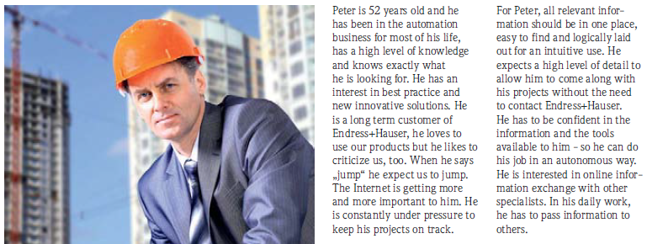

Grafik 4‑1 Beispiel eines Perosnas

Da wir aber als PC nicht direkt mit dem Kunden in Kontakt kommen sind unsere Zielgruppen die einzelnen SC’s und Vertriebsgesellschaften, welche Endress + Hauser Produkte verkaufen. Die SC’s sind auf der ganzen Welt verteilt und haben die komplette Entscheidungsfreiheit über sich, da innerhalb der Endress + Hauser Gruppe ein „Business-to-Business“ Beziehung herrscht. Dies bedeutet, sie können sich optimal dem lokalem Marktanforderungen anpassen und müssen nicht wie bei einer „Business-to-Consumer“ Beziehung auf ein Produkt sich konzentriert sein.

Grafik 4‑2

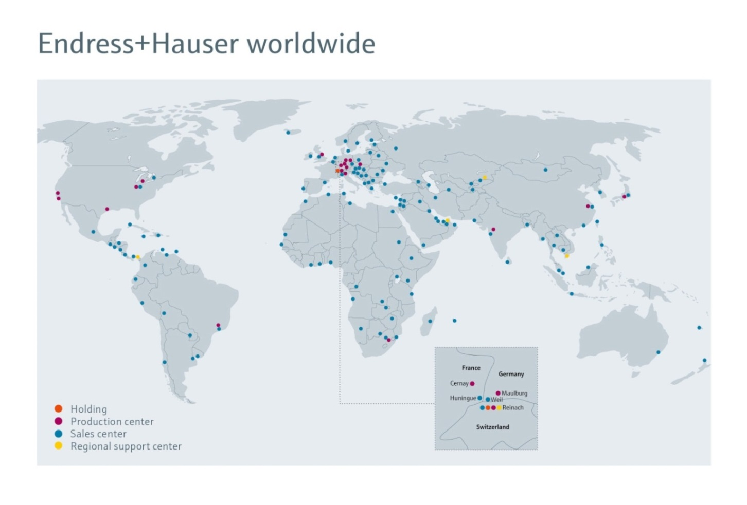

* 26 Produktionsstandorte in 12 Ländern
* Vertriebsgesellschaften und Repräsentanten in über 120 Ländern

# Beschreibung Bindeglieder

Da die SC’s unsere Bindeglieder zu den Kunden sind, werde ich die Bindeglieder welche wir haben zu den SC’s hier auflisten und kurz beschreiben.

1. Roundtable

Beim Roundtable werden Vertreter von jedem SC auf der Welt eingeladen. Dies geschieht immer 1-mal im Jahr. Bei diesem Treffen werden die aktuellsten Entwicklungen und Erweiterungen der Produkt Palette vorgestellt. Im Vordergrund steht aber der Erfahrungsaustausch.

1. Sametime Meeting

Dieses Meeting findet immer als Videokonferenz statt. Dabei sind wieder die SC’s eingeladen teilzunehmen. Anders als beim Roundtable findet diese Veranstaltung 2-mal im Jahr statt und man konzentriert sich auf eine Produkt Gruppe.

1. Product Manager

Der Product Manager ist nicht nur intern wichtig für die Entwicklung neuer Strategien sondern auch extern. Sie besuchen die SC’s, stellen diesen die Produkte vor und bekommen über die SC’s Feedback vom Kunden. Dieses Feedback speisen sie in die Entwicklung ein.

1. Marketing Sales

Die Mitarbeiter in dieser Abteilung sind im ständigen Kontakt mit den SC’s. Sie gehen vor Ort und Präsentieren unsere Produkte. Sie vertreiben unsere Produkte einfach gesagt.

1. Intranet, Prospekte

Durch das Engine können sich SC’s auch informieren was grad ansteht. Die wird von den Mitarbeitern des Marketing Communication gepflegt und aktuell gehalten. So ist sind die SC’s nicht gedrängt bei kleinen Aufträgen persönlich Kontakt aufzunehmen.

# Detail Bindeglied

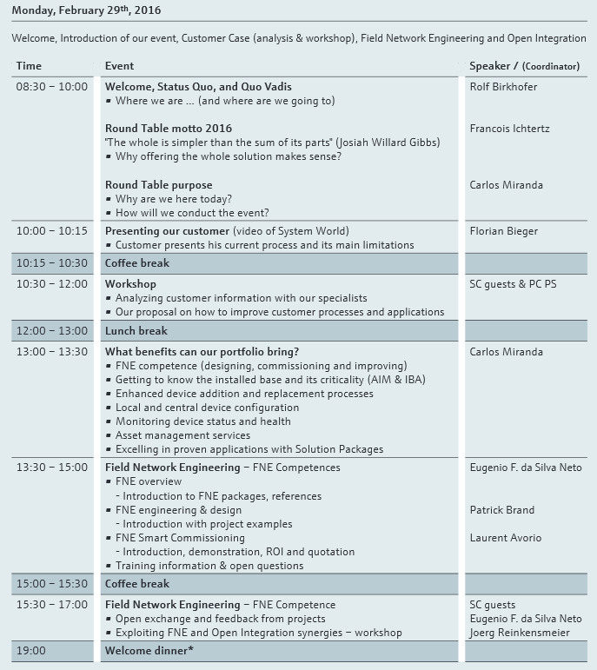Für die genaue Beschreibung habe ich mich für den Roundtable entschieden da dieser Event immer genau beschrieben und dokumentiert wird. Der Roundtable findet immer einmal im Jahr statt und dauert eine Woche. Der Roundtable hat immer ein Moto, welches gewisse Aspekte des Ablaufes beeinflusst. Zu dieser Veranstaltung werden Vertreter der einzelnen SC’s eingeladen. Der Fokus liegt beim teilen von Erfahrungen und im Lernen voneinander, somit steigert sich die Effektivität der Zusammenarbeit und das Verständnis der Bedürfnisse der einzelnen SC’s.

Grafik 6‑1 Ausschnitt aus der diesjährigen Agenda

Während der Woche finden Vorträge, Workshops und Trainings statt. Dadurch lernen die SC’s neue Technologien und Produkte kennen und wo diese eingesetzt werden. Der Roundtable wird vom Marketing Sales Team auf die Beine gestellt. Sie entscheiden wo der Event stattfindet und schreiben die Einladungen. Zu jedem Roundtable gibt es eine Broschüre, welche die wichtigsten Infos beinhaltet, wie die Agenda der einzelnen Tage und andere Informationen über den Austragungsort. Sie Organisieren auch die Sprecher für die einzelnen Vorträge, Workshops und Trainings. diese sind meistens von Process Solutions manchmal sind es aber auch wichtige Persönlichkeiten Endress + Hauser Gruppe.

## Eigene Einschätzung

Ich finde die Idee einer Versammlung, wo alle Zielgruppen mit einem oder mehreren Anwesenden vertreten sind, sehr gut. Durch die einzelnen Vorträge, Workshops und Trainings beim Roundtable kommen unsere SC‘s mit den Produkten in Kontakt und lernen ihre Funktionen näher kennen. Dies führt zu einem besseren Verständnis der SC’s über die Produkte und ihren Einsatzmöglichkeiten, was wiederum die Nutzung dieser Produkte in neuen Märkten fördern kann.

# Reflexion

Durch diesen Auftrag habe ich sehr viele neue Kenntnisse über den Marketingablauf meines Ausbildungsbetriebs erfahren. Da die Endress + Hauser Gruppe einen speziellen Aufbau hat, habe ich das „Business to Business“ Geschäftsmodel kennen gelernt.

Das Interview mit Fabian Bihler und Daniel Nazimek hat mir von der ganzen Arbeit am besten gefallen. Sie waren beide sehr aufgeschlossen und haben mir die einzelnen Ablaufe detailliert erklärt. Sie haben den Ablauf der Arbeit auch nach dem Interview verfolgt und mich zwischen durch gefragt ob ich es ihnen zeigen könnte. Das Kennenlernen der einzelnen Bindeglieder zu den SC’s war auch sehr informativ, da ich diese noch nicht gekannt habe. Ich habe das Marketing immer als ein einzelnes Element betrachtet, da ich jetzt aber einen genaueren Einblick hatte weiss ich dass es auch in kleinere Abteilungen unterteilt ist wie zum Beispiel Marketing Sales oder Marketing Communication. Durch diese Erkenntnis weiss ich nun dass es mit viel Zusammenarbeit und Kommunikation verbunden ist, eine erfolgreiche Marketingstrategie zu entwickeln. Ihm ganzem betrachtet hat mir diese Arbeit Spass gemacht. Durch Recherchen habe ich mein Lehrbetrieb und dessen Aufbau im Bereich Marketing besser kennen gelernt.

# Quellen

## Informationsquellen

Daniel Nazimek, Product Manager

Fabian Bihler, Product Manager

Intranet Engine

Dokumentationen und Präsentationen von Endress + Hauser

## Grafikquellen

Grafik 1-1, Endress + Hauser Intranet

Grafik 4-1, Endress + Hauser Intranet

Grafik 4-2, Endress + Hauser Intranet

Grafik 6-1, Broschüre Roundtable 2016